***СИГНАЛІЗАЦІЙНЕ ПОВІДОМЛЕННЯ №25***

*щодо фітосанітарного стану сільськогосподарських угідь в господарствах Київської області від 22.05.2025 року*

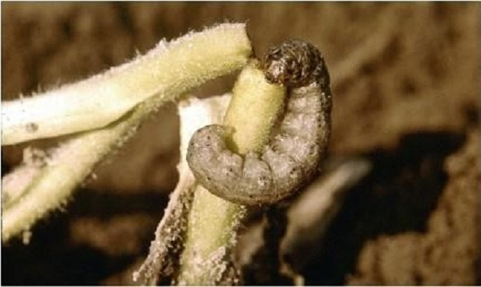

За даними фітосанітарного моніторингу, проведеного спеціалістами відділу захисту рослин та прогнозування Управління фітосанітарної безпеки Головного управління Держпродспоживслужби в Київській області, в агроценозах області проходить літ метеликів **листогризучих совок** (совка-гамма, бавовникова, капустяна та інші). Відмічено початок льоту підгризаючих совок (оклична, озима та інші). Ці лускокрилі комахи відносяться до найбільш шкодочинних видів сільськогосподарських культур. Шкідливою стадією совок є гусениці, які пошкоджують понад 50 видів рослин. В кінці 3 декади травня очікується посилення їх льоту та можливість сформуватись осередкам підвищеної чисельності шкідника, що становитиме загрозу для сільськогосподарських культур.

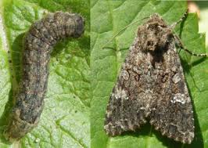З метою запобігання шкідливості підгризаючих та листогризучих совок на сільськогосподарських культурах необхідно на початку масового відкладання яєць (прогнозовано 1-5 червня) приступити до випуску яйцеїда-трихограми. у нормах, згідно рекомендацій.

При досягненні ЕПШ гусениць листогризучих совоку посівах буряків 2-3, багаторічних трав – 8-10 екз. на кв.м, соняшнику – 3 екз. на рослину, на ранній капусті 1-2, на пізній – 5 екз. на рослину за заселення 5% рослин і більше, застосовують рекомендовані інсектициди згідно «Переліку пестицидів і агрохімікатів, дозволених до використання в Україні».

Обробки проводять у вечірні години, коли гусениці живляться на рослинах. Застосування інсектицидів на плантаціях томатів, баклажанів, перцю проти гусениць помідорної, бавовникової та інших совок бажано до початку плодоутворення.

***Під час проведення захисних обробок слід дотримуватись загальноприйнятих державних санітарних правил ДСП 8.8.1.2.001-98, регламентів застосування пестицидів, правил особистої гігієни та Закону України «Про бджільництво». Допускати до роботи з пестицидами осіб, які мають посвідчення про право роботи з пестицидами.***